Fecha: 22 de Octubre de 2015
Boletín de prensa Nº 1456

VICEMINISTRA TIC VISITA PASTO

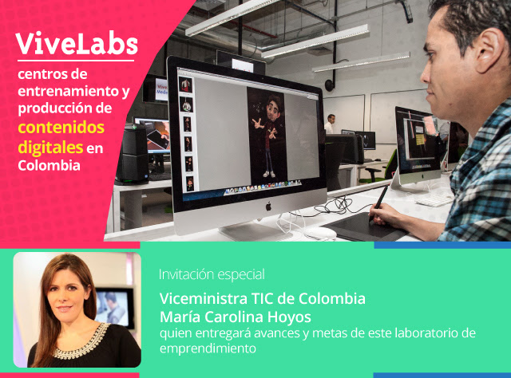

En el marco del Tour ViveLab, el viernes 23 de octubre, la Viceministra General de las TIC, María Carolina Hoyos Turbay, cumplirá en Pasto con una agenda de trabajo a partir de las 8:30 de la mañana, en el Centro de Emprendimiento Digital y Tecnológico de Pasto ‘Carlos César Puyana’, donde se presentará el portafolio de servicios y resultados del ViveLab Nariño, casos de éxito de emprendedores, resultados de Apps.co y contenidos digitales a nivel nacional, finalizando la jornada con un rueda de prensa.

A través del Centro especializado de Desarrollo e Innovación TIC, para el Entrenamiento y Producción de Contenidos Digitales, se ha logrado que 1.560 personas participen de entrenamientos de ViveLab Nariño, 56 entrenamientos básicos y 22 entrenamientos avanzados relacionados con arte digital, video, animación, fotografía, audio digital, dispositivos móviles, desarrollo web, videojuegos y emprendimiento.

El ViveLab Nariño, es financiado por el Ministerio TIC Colombia y Colciencias que tiene como aliado estratégico a la Alcaldía de Pasto y proponente a la Gobernación de Nariño, ejecutado por ParqueSoft Pasto, en sinergia con el Centro de Emprendimiento Digital y Tecnológico de Pasto Carlos César Puyana.

CON UN AVANCE DEL 70% AVANZA LA OBRA DE MODERNIZACIÓN DE LA TERMINAL DE TRANSPORTES DE PASTO

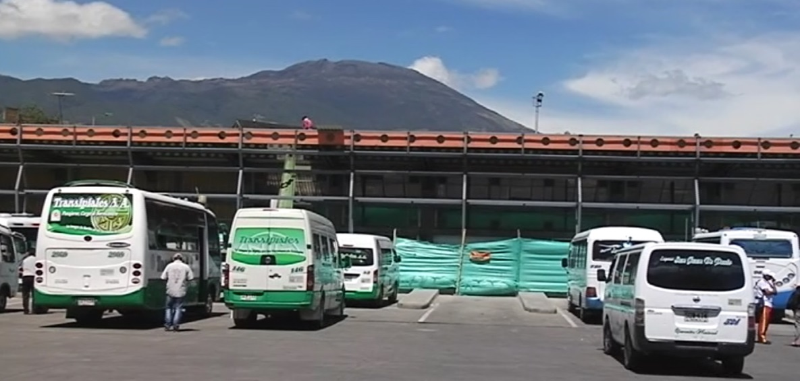

Con un avance del 70% se encuentra la obra de remodelación de taquillas, plataformas de abordaje y salas VIP que se está realizando en la Terminal de Transportes de Pasto, obra que potencializa el turismo y la proyección de la ciudad hacia el interior del país.

La obra se entregará a finales del mes de noviembre, para que residentes y visitantes puedan disfrutar de un buen servicio y unas cómodas instalaciones. Al respecto, el Gerente de la Sociedad Terminal de Transportes de Pasto, Fabio Zarama, indicó: “el proyecto cuenta con una inversión de más de $1.500 millones. Gracias al apoyo de la administración local, este un proyecto que estamos finalizando, el cual le brindará al usuario el confort y las medidas de seguridad necesarias para realizar sus viajes, entre otras ventajas, las nuevas salas de espera contarán con señal de internet, sala de televisión y zonas cubiertas y seguras” afirmó el funcionario.

El proyecto tiene ocho meses de plazo para su terminación y hasta el momento son seis meses de ejecución, en etapa de acabados. “Estamos realizando una remodelación total ya que este terminal tiene 25 años desde su construcción y no se había realizado una intervención tan grande en la planta física. El objetivo es reestructurar también la parte operativa para optimizar el servicio y comodidad para usuarios y que el pasajero sea lo primordial” resaltó Diana Vivanco, ingeniera residente de la obra de modernización de la Terminal de Transportes.

Teresa de Jesús Narváez representante de trabajadores de la Sociedad Terminal de Transportes afirmó: “la obra beneficiará a todos los trabajadores de la terminal ya que se está haciendo una remodelación estilo aeropuerto, va a quedar muy bonito y especial para que los usuarios se sientan bien, esta obra ha sido posible ejecutarla gracias a la gestión del Alcalde Harold Guerrero López que ha impulsado este tipo de iniciativas para mejorar la ciudad”.

Con la obra se pretende optimizar la primera imagen que habitantes y turistas se llevan de la ciudad, potencializando así el turismo en la región. El mejoramiento y la adecuación han sido tomados como referentes de seguimiento para diferentes terminales en el país.

Mayor Información: Gerente Terminal de Transportes Terrestre de Pasto, Fabio Zarama Bastidas. Celular: 3005756959

MÁS DE 400 PERSONAS EN SITUACIÓN DE VULNERABILIDAD CAPACITADAS EN CENTRO EMPRESARIAL ESCUELA ARTES Y OFICIOS

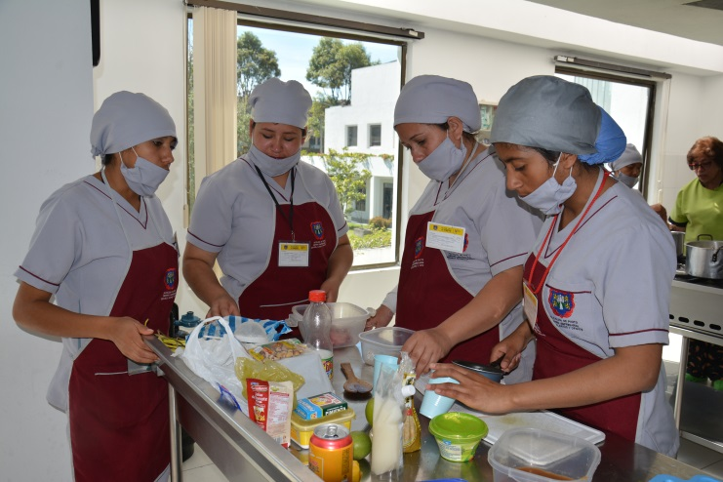

La Alcaldía de Pasto a través del Centro Empresarial Escuela Artes y Oficios, un proyecto productivo de la Secretaría de Desarrollo Económico y Competitividad, ha logrado durante este cuatrienio capacitar a más de 400 personas en situación de vulnerabilidad, quienes han recibido una formación integral en las líneas de gastronomía, panadería, manicure, pedicure, modistería y manualidades.

La coordinadora del Centro Empresarial Escuela Artes y Oficios, Lucía Edith Burgos, aseguró que dentro del proceso de formación, además de enseñar un oficio a los participantes se cuenta con un aliado estratégico como el SENA a través del cual se busca que los beneficiarios conformen unidades de producción. “Contamos con 22 unidades de negocio en las diferentes líneas con las cuales se pretende ampliar los procesos de emprendimiento”, puntualizó.

Adiela Mora, estudiante de gastronomía, indicó que el proceso de formación le ha permitido adquirir conocimientos en cocina básica, nariñense, colombiana, internacional y navideña, siendo esta una oportunidad para adquirir ingresos que mejoran su calidad de vida. “Agradezco a la Administración Municipal por tener en cuenta a las mujeres cabezas de hogar, esta ha sido una grata experiencia que nos facilita la búsqueda de trabajo o creación de un negocio propio”.

Mariana de Jesús Cepeda, estudiante de modistería manifestó que los conocimientos obtenidos en las capacitaciones en relación a la confección de chaquetas, blusas, vestidos y otras prendas, le dio la posibilidad de obtener mayores ingresos para el sustento de su familia. “Soy madre cabeza de hogar y esta oportunidad ha sido importante para trazar nuevos proyectos como formar una microempresa. Invito a las mujeres de Pasto a vincularse a la Escuela de Artes y Oficios porque puedo decir que gracias a este curso mi vida tomó otro rumbo”.

Se informa que las inscripciones para las personas interesadas en los procesos de formación en el Centro Empresarial Escuela Artes y Oficios se realizarán desde el lunes 2 de noviembre hasta el martes 15 de diciembre. Los requisitos mínimos son: ser mayor de edad y presentar carnet de salud, certificado de SISBEN, fotocopia de cédula, y para quienes deseen cursar la línea de confección ser bachilleres o mínimo haber cursado 8vo. grado.

Mayor Información: Coordinadora Escuela Artes y Oficios, Lucía Edith Burgos. Teléfono: 7231716

EN DICIEMBRE SE ENTREGA ADECUACIÓN VIAL Y DE URBANISMO EN LA COMUNA 6

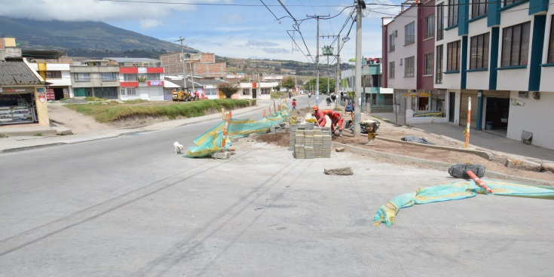

En diciembre culminará la adecuación vial y de urbanismo que se realiza en la Calle 6ta Sur conjuntamente con la carrera 22 D y que termina en el sector de la Avenida Panamericana, por el Almacén Éxito, sector de la Comuna 6 la cual facilita el tránsito entre los barrios Tamasagra, Agualongo y Sumatambo, entre otros; luego de la intervención en el sistema de alcantarillado, hecha por Empopasto y posterior mejoramiento de vías y andenes realizado por Avante, que además de brindar unas calles y aceras óptimas, evita el empozamiento de agua y malos olores en época de lluvias, así lo indicó el Director de Infraestructura de Avante, William Rodríguez.

“Este proyecto consta de la adecuación de espacio público y la red vial, con una estructura de pavimento muy buena que tiene una duración mínima de unos 20 años, lo que quiere decir, que perdura mucho más tiempo porque la calidad del pavimento es la mejor, nunca antes se había ejecutado obras de esta envergadura en nuestra ciudad, y lo estamos haciendo con la mejor técnica” agregó el funcionario.

El Edil de la Comuna 6, Álvaro Estupiñan Paz, expresó “en este sector la vía era muy complicada, no se podía ni transitar, porque estaba partida, no había aceras y en la parte central de la calle 6ta. Sur se formaba un pozo, que cuando hacían parcheo se llenaba de agua, ahora la vía ha quedado excelente, la gente camina porque tenemos andenes, la calle es transitable, de hecho ha mejorado la calidad de vida y nuestras casas se han valorizado”.

El Director de Infraestructura de Avante, explicó que debido al crecimiento de las ciudades y por ende de la población, es necesario adecuar la infraestructura de acuerdo al ritmo de crecimiento urbanístico, “anteriormente se tenía un alcantarillado que era combinado, es decir que mezclaba las aguas servidas con las aguas lluvias, por eso en época de fuertes aguaceros se producían inundaciones y empozamientos en el sector, ahora se tiene un alcantarillado separado, donde por un lado van las aguas lluvias y por otro las servidas. La obra está proyectada a 30 años de funcionamiento” puntualizó el funcionario William Rodríguez.

SE HABILITA TRÁNSITO VEHICULAR EN LA CALZADA SUR DE LA CARRERA 19

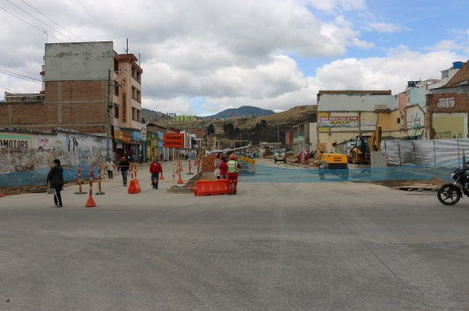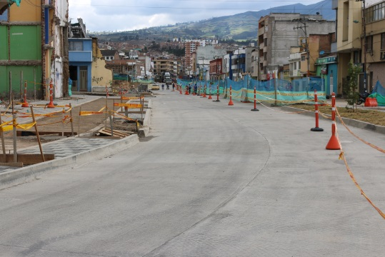

La Alcaldía de Pasto y Avante SETP informan que se encuentra habilitada la carrera 19 para la circulación vehicular en sentido occidente - oriente por la calzada sur, en el tramo comprendido entre la calle 18 y la calle 22 (Avenida Colombia).

Jorge Hernando Cote, gerente de Avante, informó que esta medida se adopta con el fin de mejorar la movilidad en este sector de la ciudad. “Después de transcurrido el tiempo necesario para el fraguado del concreto se tomó la decisión de habilitar la vía para descongestionar el tráfico en la zona”, manifestó el directivo.

La firma CASS Pasto que ejecuta este proyecto continúa adelantando trabajos de rehabilitación de andenes y espacio público del sector, por tal motivo se solicita a los conductores transitar con precaución y a los peatones hacer uso de los senderos habilitados.

Mayor Información: Gerente AVANTE SETP Jorge Hernando Cote Ante. Celular: 3148325653
ENCUENTRO DE LA PLATAFORMA MUNICIPAL DE JUVENTUD

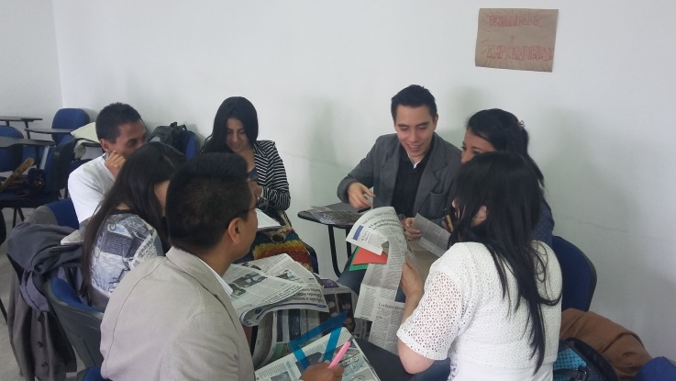

Representantes juveniles de distintas organizaciones de la ciudad de Pasto, pertenecientes a la Plataforma Municipal de Juventud, se congregaron en las instalaciones de la Escuela de Administración Pública (ESAP), con el objetivo de articular, concertar e identificar, dinámicas de organizaciones juveniles, donde sus integrantes tengan edades entre los 14 y 28 años.

Lo anterior con el propósito de posicionar la agenda juvenil del 2016, diseñando y desarrollando soluciones a problemáticas sociales de este grupo poblacional e incluirlas dentro del Plan de Desarrollo Municipal, creando una revista que contenga propuestas y soluciones para cada eje temático, como: arte y cultura, deporte, educación, salud, emprendimiento, derechos y medio ambiente.

Ricardo Benavides dinamizador juvenil destacó el apoyo de la Alcaldía de Pasto en los procesos juveniles. “La Dirección de juventud ha ejercido un papel fundamental en los procesos de la Plataforma Municipal garantizando que los jóvenes de diferentes escenarios participen de manera activa y brindando las herramientas necesarias para que esta población sea autónoma”, puntualizo.

Pasto Transformación Productiva

Oficina de Comunicación Social
Alcaldía de Pasto

